人工智能120(2000)235-250。

使用移动影响Kieran Greer 1。

e工程，N.爱尔兰。

6月12日收到1999;2000年2月1日收到修订版。

T

移动。根据玩家控制的方块的大小，chessmaps启发式试图确定棋盘的重要区域。那些影响这些重要领域的行动就在那时或者。

第一。启发式算法已经被整合到一种移动排序算法中，该算法也需要即时的战术威胁。人类玩家在选择m时也会强烈地依赖模式，但也会考虑即时的战术威胁，所以这种移动排序算法是在选择移动时模仿人类思维过程的一种方式。本文对移动的影响进行了新的定义，提高了启发式的性能。我提出了一种新的基于经验的方法来确定棋盘的哪些区域是impo，而这实际上可能更倾向于chessmaps启发式。博弈树的结果表明，移动排序算法可以与当前的最佳选择相竞争。

历史启发式与捕获移动在蛮力搜索。2000年2月1日版权V。

关键词:Chessmaps启发式;计算机国际象棋;启发式搜索;面向模式的;神经网络

这个佩普

启发式被称为启发式启发式，该命令的移动取决于它们影响的区域。移动的影响的定义是在章节中给出的。

1电子邮件:krc.greer@ulst.ac.uk。

0004 - 3702/00 / $看到弗伦联盟

|  |  |
| --- | --- |
| 图1所示。棋盘的布局划分。 | 图2所示。a的另一种布局。 |

从1到64。

分成不同的部门。对于图1，扇区大小仅为1平方，测试表明这是最有效的扇区大小。chessmaps启发了神经网络的输出，使这些部门变得相对重要。人们认为，影响重要行业的举措比那些只影响重要行业的举措更为强大，因此，这些举措将首先受到关注。在[6]中报道了用于博弈树搜索的移动排序算法的初步测试的细节。本文将对chessmaps启发式算法进行改进，并通过更多的博弈树搜索结果，进一步支持动态排序算法的val。

将使用两种方法来尝试确定哪些部门是最相关的职位。第一个方法是基于知识的chessmaps heuristic，它使用一个ne网络来尝试学习控制方块和影响移动的关系。对正方形的控制的定义在第2.1节中给出。为了使我能理智，对方块的控制必须包含任何c位置的重要信息。国际象棋的空间概念是由棋盘控制的多少来表示的。众所周知，具有空间优势的玩家经常攻击，而玩家在空间上的劣势往往会防守。所以对正方形的控制可以用来定义a。

神经网络在一定程度上学会了基本的策略(参见Sectio)，通过确定pi攻击或防御的平方来计算正方形的控制，它直接关系到棋子的运动和棋子之间的关系。因此，控制o方块中包含了重要的信息，但这需要在适当的情况下代表计算机程序。

并提出了一种尝试。第二种方法是基于经验的，根据之前对游戏的搜索结果，这些行业是有序的——这实际上是对chessmaps启发式的另一种选择。两种排序方法的一个新方面是，它们的顺序取决于它们的影响;这是件不需要实际移动到问题本身的领域。其他的移动或启发式方法都与棋子实际移动到的方块有关。

模式识别在棋手的思维过程中起着重要的作用。C大师存储了大约50000个棋类信息，以图案为代表。他们

检索此信息并将其应用到任何新的国际象棋位置。的信息

之间的不同。在[4]和[12]中可以找到棋手在选择动作时的思维过程。选择动作的大部分时间都是在看一段视频的前几秒钟，当玩家扫描棋盘时，试图识别相关的信息块和整体印象。对方块的控制是一种粗糙的尝试，它试图给通用电气第一印象的位置，它所包含的信息要比人类玩家商店的pa块少得多，但这是朝着这个方向迈出的一步。我们已经尝试了基于模式的方法来学习下国际象棋。最近的一次尝试是[9]，也有其他的作品(例如，[3,8,13])。最近一项关于计算机国际象棋的机器学习的研究可以在[5]中找到。神经网络对模式识别问题的研究尤为突出。由于将信息输入到n网络中，这种方法非常普遍，因此可以表示c游戏的所有阶段，这是生成一般搜索启发式的必要条件。其他方法与提取规则一致，以确定是否可以在这里执行特定的动作，因为需要存储的规则或案例的数量。

国际象棋的位置和动作必须是预先的。

这些正方形和之前使用过的一样，但是将会给出一个新的移动的定义。

2.1。控制一个正方形

一些一般性的原则

如果正方形是中性的。一个正方形可以被占用，也可以是空的，我们将考虑这个正方形被占用的情况。如果一个白色的部分占据了正方形a没有被攻击或防御，那么这个正方形的控制被定义为中立的。如果p被保护，而不是攻击，那么白色控制着方块。出现的并发症是由黑色攻击，在广场上的捕获序列需要是ma。

决定谁控制正方形。如果黑色可以在广场上捕捉到，但是失去了线，他就会这样，那么广场就在怀特的控制之下。如果他获得了物质，那么方块就在布莱克的控制之下。如果黑色既不能获得，也不能通过捕捉失去材料。

正方形的控制是中立的。适用于黑片占领广场的等效规则。如果正方形是空的，那么白色可以控制它，如果他能把一个更有价值的p移动到正方形，而不失去材料和黑色控制正方形，如果他能移动一个有价值的东西在那里。材料的丢失再一次由方块上的捕获序列决定。对正方形的控制是中立的，如果双方都能在不损失材料的情况下将一个相等的值移动到正方形，或者任何一方都不能移动一块到正方形。

首先需要计算一个正方形的控制。

在正方形的另一块，所以只有在第一块之后才能移动。也要考虑的是，如果这块碎片被钉在国王的身上，如果它暴露了它的国王，它会进入一个捕获序列或移动。所以只有

捕获和移动被考虑。当决定谁控制方形时，ca序列是在捕获件的提升物值上进行的，因此，首先考虑当值，最后是king捕获。捕获序列也可以是termin(不是所有捕获的)，如果这导致了对captu的有利评价。例如，让一个玩家在一个方块上捕捉所有可能的东西，可能会造成一个整体的物质损失，但仅仅是第一次捕获就意味着物质上的收获。

下面的图3可以帮助解释用于确定正方形的co的过程。

在这个位置，它是黑色的移动，我们想知道他是否可以移动他的knig g5，所以我们只是考虑在这个正方形的捕获序列。请注意，e4上的w骑士被钉在白色的国王上，而在d2上的白色主教可以捕获o。

只有在白方王后这样做了之后。如果我们考虑所有的捕获mov，那么捕获序列将是:

1。BNf7−g5。WRg3×g5。

3所示。BRg8×g5。WBd2×4。BQe7×g5。WNe4×

而白色最终变成了ro。

一个骑士，在物质上领先。当白色不能安全地移动到sq上时，正方形的控制是黑色的。为了确保正确的捕捉seque，不仅存储的物品的物质价值攻击一个sq，而且他们可以移动到广场的条件。一些棋子可以直接进入一个正方形，有些棋子只能在另一个棋子之后才能移动到一个正方形。

所以。对于图3中的白色主教来说，它可以移动到g5 w的条件是在whitequeen之后，对于白衣骑士来说，它将是后黑女王，但是Bla。

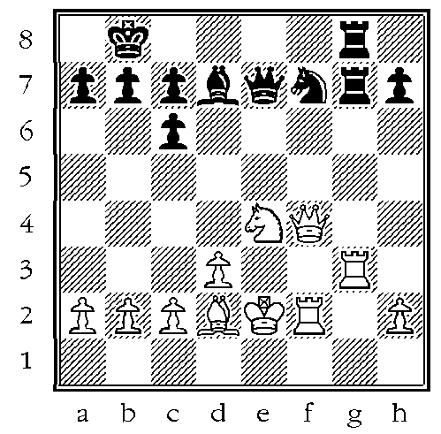

骑士可以直接移动到广场，并直接给予条件。它是

确定一个正方形的控制，我们单独考虑每一个正方形，而不是w在一个正方形上捕捉，可能意味着在另一个正方形上丢失了材料。

2.2。Chessmap

国际象棋

每一方。附录A说明了chessmap和移动基因对Fig. A.1位置的影响。如果我们考虑图A.1，那么在这个位置上，策略双方都有很好的定义。白色有更大的空间在女王的一边和攻击，而黑色为国王的攻击。图中给出的这个位置的chessmap似乎非常同意这些策略，下面的简单算法用于生成一个位置的chessmap:

(1)棋盘上的每一个方格都记录了哪些棋子攻击了正方形，从而使它们可以移动到正方形。

(2)棋盘上的每一个方格都有下列各点:

2(a)如果正方形被占用，如果被攻击，计算ca。

在广场上的顺序来决定谁控制它。如果是defe，而不是攻击，那么方块的控制就属于这一块。如果没有攻击或防御，正方形是中立的。

2(b)如果广场没有被占用，则每条法律移到广场，并记录每一方可以移动到sq的最高价值的部分。

不损失广场上的材料。可以将更高的va片移动到方形上，然后控制正方形。正方形的控制是ne，如果它的值相等，或者两边都不能移动一块到squar。

2.3。这一举动的影响

一个新的定义

数量的行业。移动的影响意味着当他将一块棋子移动到某个正方形时，它代表了一个玩家的inten。不幸的是，当自动gener的移动影响时，很多行业都被包含在对移动根本不完全的影响中。所以这个过程有点模糊，但是我们可以看到，使用的定义似乎比之前使用的定义稍微准确一些[6]。一个计算机程序已经被编写来自动处理国际象棋程序和移动。每次移动时，计算机程序中的一个数组就会被upd，这个数组被称为valueboard，每个扇区的存储都是直接或间接地攻击该扇区的总和。在该扇区中任何一块的值都被添加到该扇区的和值中。可以将valueboard值b和移动后的值作为移动的影响。2反对

我想要提到的是Piyush Ojha博士，他指导了我的D.Phil。研究这项工作。他建议

时间。

图A.1中的位置，该位置的valueboard。

在图各。图A.5显示了两个valueboard的差异。表A.1 g在valueboard数组中使用的每一块的值，或存储为ma。

捕获序列的值和这些值可能看起来有点strang是必要的，以给每一方的rooks和主教不同的值。这是当我们移动一个rook的时候这可能会在捕获序列中设定一个特定的条件我们需要能够确定一个rook移动不会与另一个相混淆。

移动。主教也是如此。注意,国王是给定一个值的±4 valueboard数组时被用作一个攻击但±200年包括在内

捕获序列。

移动的影响可以被定义如下:如果一个扇区(或正方形fo)。

在valueboard数组中，更改为支持一侧移动(positivel白色或黑色)，然后该扇区的影响设置为1。如果val不变，则影响设置为0，如果更改为有利于相反的，则影响设置为1。图A.6说明了图A.1的移动R位置的影响，并利用下面的算法来决定移动的影响:

(1)在移动前存储valueboard数组值。

(2)在棋盘上移动，然后重新计算valueboard数组值。

(3)从新的valueboard值中减去旧的valueboard值。

(4)每个部门的结果值将决定移动影响。

如下:

4(a)如果是一个白色的移动，那么如果一个区域的valueboard的差异。

因此，这个扇形的移动影响是+1。如果它是负的,此举影响−1,如果不同的是0,那么influen也0。

4(b)如果是黑色的移动，那么如果a的valueboard的差值为负数，则该扇区的移动影响为+1。如果它是积极的

此举影响−1,如果不同的是0,那么influen也0。

这个新定义只存储了受移动影响的新行业，没有受到影响的行业。当我们通常移动一块来攻击一个新的正方形，这可能是他。

删除旧定义的一些不正确的地方，包括所有部门的变动。包括所有部门都可能使定义更加模糊，因为没有真正联系到这一举动的部门数量可能也会被包括在移动影响中。请注意，在64个部门中，p移动到的部门不会被认为受到新定义的影响。

定义也给那些被移动削弱的部门带来了负面的价值，w在训练神经网络时起到了帮助作用，但并不影响任何移动排序。如第3节所述，订购时只考虑具有正价的扇区。

3所示。训练和测试神经网络。

前馈神经网络是。

位置测试集。这些数据集是由从大师和大师的游戏中获得的完整和随机选择的c游戏生成的。对于训练中的每一个位置，神经网络的输入都是一个70元的矢量，期望的输出是。

元素的向量。值的输入向量由1,0或−1。第一个64位elem代表了这个位置的chessmap值，最后6个元素代表了国王的相对位置。国王的位置被包括在希望他们能帮助神经网络确定何时建议进攻或防守策略可能在最后。早期的测试表明，这些预合成的特性只是略微提高了性能，但是它们对扇区的影响是有序的。每一个国王都被定义为要么在女王的一边，要么在我的中心，要么在国王的一边。这需要3个输入节点,一个为每个区域,v(1意味着国王在那个地区的董事会和值−1意味着没有。这样就代表了两个国王的位置，总共有6个额外的输入节点。

必需的。期望的输出是一个矢量量化移动的影响。每个输出节点表示一个扇区，所需的o向量的每个元素都是1、0或1，由第2.3节的移动影响定义所定义，图a .1在附录a中可以是f。分别是a。7和a。6这些是神经网络训练的值。

由神经网络学习的分类任务如下:棋位的棋盘图表示和王的位置，神经网络。

要学会识别棋盘上哪些区域对位置重要，哪些区域不重要。它通过尝试学习移动影响模式的位置来实现这一点，这样当相同的位置再次发生时，它就会产生相同的移动影响。如前所述，这种移动影响模式有点模糊。如果一个关系确实存在于方控制和一个移动的影响之间，相似的位置应该有移动影响模式，其中包括一个类似核心的重要部门。每个移动影响模式也可能包含多个o扇区，但由于这些不会以许多模式出现，它们不会被神经网络重新编码为重要。与之相关的权重值。

特定类型的位置的扇区将被加强，当再次遇到这种类型的位置时，它们将获得最大的输出值，所以当它是黑色的时候，移动pos的位置被颠倒了。测试表明，一个3层的架构更适合于层架构，16个隐藏节点是一个好数字。因此，架构o神经网络是70-16-64。经过训练后，连续值实际输出值valu神经网络被用作扇形排序，第一次订购与大输出值对应的n扇区。神经网络就是这样。

使用的神经网络模拟器是Don Tveter的反向传播包的老版本。

更像是一个统计分类器，产生类似的东西。

用于对扇区进行排序时，不仅要考虑错误值，还要考虑在所有输出节点上获得良好的值分布。没有这个，就不能得到一个好的ord。因此，可以在神经网络达到最小误差之前选择权重值，如果这能有效地传播输出值。

在训练集训练神经网络之后，它的表现为:对于测试集的每个位置，各扇区被神经网络排名，在该位置上受该位置的移动影响的排名最高的部门计算。然后计算出整个测试集的百分比值，如果只使用一定数量的扇区，那么该部门的排序将是多么精确。例如，20%的移动时间可能影响了hig的排名，但30%的时间可能影响了两个最高的ra部门之一，等等。请注意，在计算这些百分比值时，或在计算ord时。

这些举措只考虑了受此举影响的行业。在表1中，为仅列出前15个扇区的测试集所生成的percen值，在“神经网络”行的“%精确度”中给出。这一行的值可以解释如下:移动播放时间的25.3%将影响到最高的ra扇区。如果这一举动没有影响到排名最高的行业，那么13%的时间会影响排名第二的行业，等等。因此，对于特定数量的行业，summin的百分比值将会让我们了解该行业的排序是如何进行的。这些值在之前公布的数据上都有所下降，但是对m的影响的新定义包括更少的部门，使其更加准确。这张桌子的第二排给了。

平均每15个ra扇区的移动平均数量。因此，当我们看排名最高的行业时，平均有4.6米的数据影响了它。当时平均有3.2个不影响s的运动，但影响了排名第二的行业，等等。

这些值可以与随机m排序产生的可能值进行比较。整个tes平均每个位置移动32步。

所以如果我们考虑一个随机的移动排序，那么这个动作是同样可能的。

从位置1到32。这意味着有50%的机会，它将在所有移动的上半部分，或在前16个移动。看看表的值。

可以看到，前四个行业的准确度为54.8%，而这些行业的波动率为12.6。或者，排名前6的行业将会看到总共16个动作，这个百分比的准确性是64.3%。虽然这些值是ar表1。

值表示神经网络生成的测试集的扇区排序的准确性，以及每个扇区的av数。

前15个部门12 3 4 5 6 7 8 9 10 11 12 13 14。

%的精度为

神经网络25.3 13.9.2 7.3 5.4 4.1 3.6 3.1 2.8 2.4 2 1.6 1.6 1.5。

平均数量

表2

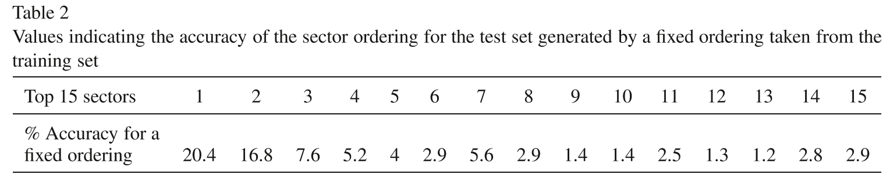

从训练集的结果。对于整个训练集，首先计算每个s的次数。然后用ord计算一个固定的扇区排序。

这些部门按顺序排列的顺序排在第一位。对于考试，与e4广场相关的行业排名前1372次，超过10000，所以将首先由固定部门订购。使用这个固定的s的结果。

在表2中给出了对测试集中移动影响的预测。这个值实际上比使用一个神经网络稍微差一些，因为神经网络的差异最显著。在这种情况下，前4个行业的总收入是50%，而在6个行业中，这一比例是56.9%，这些值比使用神经网络更糟糕，但比随机排序要好。

还进行了其他一些测试，试图进一步深入了解神经网络所了解的亲属信息。集中化可以通过looki进行测试，在任何位置，神经网络通常排名第一。对于测试se行业，最常排名第一的是:e4、d3、e2、d5、d4、e5、c2、d和c5。在e4广场上，这些方块排列的次数是第一次的1423次，而c5的平方则下降到318次。神经网络有很强的集中化倾向。在另一个测试中，所有的chessmap值都是相同的，要么是所有的1,0，要么是1，而神经网络生成了一个扇区排序。这样做是为了看看神经网络如何解释e侧的完全支配或者完全中立的棋盘，从怀特的角度看。chessboar Figs. 4-6显示了这3组输入值的前10位。当W控制整个棋盘时，排名第一的行业是非常先进的，带有攻击策略。当棋盘完全中性时，扇区是。

当黑色控制了w的时候，中央集权的防御和稍微的防御。

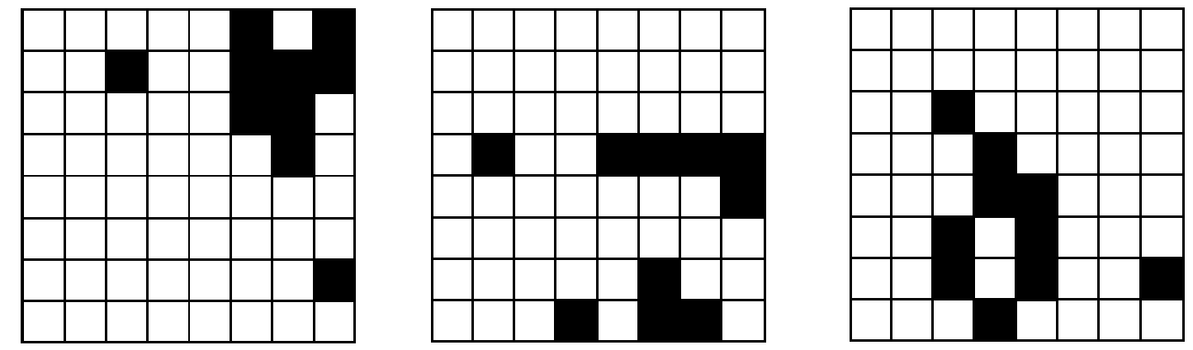

棋盘。这表明神经网络可能存在。

chessmaps启发式只提供了一个通用的指南。

在其他更精确的启发式后面移动排序方法。因为它在本质上是假定的，一种选择是提取战术威胁来补充假定的评价。考虑到这一点，这些动作被分成三种类型:被迫的，捕捉其他的动作。确定这些动作所需的所有信息都保存在国际象棋的位置或创建一个棋谱图时，因此只需要少量额外的processi (processi)就可以产生这个移动订购方案。

强制移动在这里被定义为一个物体被迫移动，以使它被一个丢失的材料捕获。请注意，这与通常国际象棋术语中的fo移动的概念不同，在这种情况下，强制移动是唯一好的或可接受的位置。被迫的移动被命令在下降的价值上，被迫去mov国王的移动被认为是第一和典当移动的最后。单个p的强制移动根据其影响的扇区而定。捕捉移动是在捕获和捕获的材料之间的物质差异，与gre材料的不同有利于捕获的一方先被订购。

所有其他的动作(非强制或捕捉)都是由chessmaps heur命令的，我们会依次查看每个部分，并记录余下的移动对它的影响。每一个部门的行动小组都可以被称为封闭式启发式(close heuristic)的启发式程序进一步排序，该启发式方法衡量的是移动到某一领域的距离。与扇区(沿对角线上的一个主教或皇后，或在一个或一列上的rook或皇后)对齐，然后在这一块和扇区之间的方块的数量是计算这片的接近值。然后，每个扇区的移动都按升序关闭值排序。请注意，一个移动的影响包括一个片段可以mov的另一个片段的方式，所以第二部分现在攻击一个它previo没有的扇区。这一变化将被记录在valueboard数组中，也意味着刚刚移动的那块可能不会影响该领域本身。由于这篇文章并没有直接影响到该行业，因此它得到了默认的亲密度值。

典当、骑士和国王只能有接近0的值(在扇区中)，1(1米以外)，或默认值。近距离启发式不是特别准确，但在。

它允许对一个扇区进行分组的排序，并且有一些日志将该块移动到更靠近相关区域的位置。如果选择的部门不是最重要的，那么可能在这个领域的另一个部门是，所以这可以帮助集中fo在正确的领域。

这些举措可以进一步分为安全和不安全的,在一个安全的移动能源部导致损失的材料在广场上,一块搬到和一个不安全的举动d这六个类别的移动可以看着以任何顺序是,本文使用的命令是:

(1)安全捕捉动作。(2)安全的强制行动。

(3)安全的其他举动。

(5)不安全的强制行动。(6)其他不安全的动作。

附录B给出了一个扇区排序和移动排序的例子。

由于大多数的动作都是由chessmaps启发式排序的，所以可能会添加其他更精确的启发式算法，而不需要使chessmaps具有启发式的冗余性。我下一节，另一个尝试的启发式是基于经验的，并记录了导致每个深度中断的最后一个s。

测试是在266 MHz奔腾PC和两组。

排序和历史启发式[11]。由于在这里没有使用完全的移动命令，这些移动只被分为安全的和不安全的，然后按扇区顺序排序。所有的策略都执行了一个蛮力的negamax搜索[10]到深度5。

在叶节点上的静止搜索[2]，在这里，静态搜索由ma组成，只有安全的捕捉移动到每一边。这些是根据材料的不同顺序排列的，就像完整的移动排序方法的捕捉动作一样。测试se运行在24个Bratko-Kopec位置上[7]，每个位置搜索的平均麻点在表3中给出。对于所有的策略，一个很大百分比的节点搜索来自于静态搜索。chessmaps启发式和他的启发式搜索的大小减少了近80%相比,随机移动奥德历史启发式搜索节点仅略少于chessmaps启发式,因为所需的时间chessmaps启发式生成移动命令历史启发式可以在更少的时间内执行搜索。只需少超过25%的时间。然而，新定义对“移动”的影响无疑是“地狱”。

与旧的定义相比，chessmaps启发式，并减少了大约9个节点的搜索次数。

第二组测试包括测试完整的移动排序算法ag当前流行的一种方法，即先提取捕获动作，然后使用历史启发式命令进行剩余的移动。这些测试是在54个位置上完成的，包括Bratko-Kopec的位置和其他30个中等位置的位置。

表3

Kopec的立场是蛮力的。

在叶节点上的静态搜索。

|  |  |
| --- | --- |
| 搜索策略 | 平均数量的 |
| 随机移动排序 | 2173388 |
| Chessmaps启发式 | 472375年 |
| 历史的启发式 | 441240年 |

表4

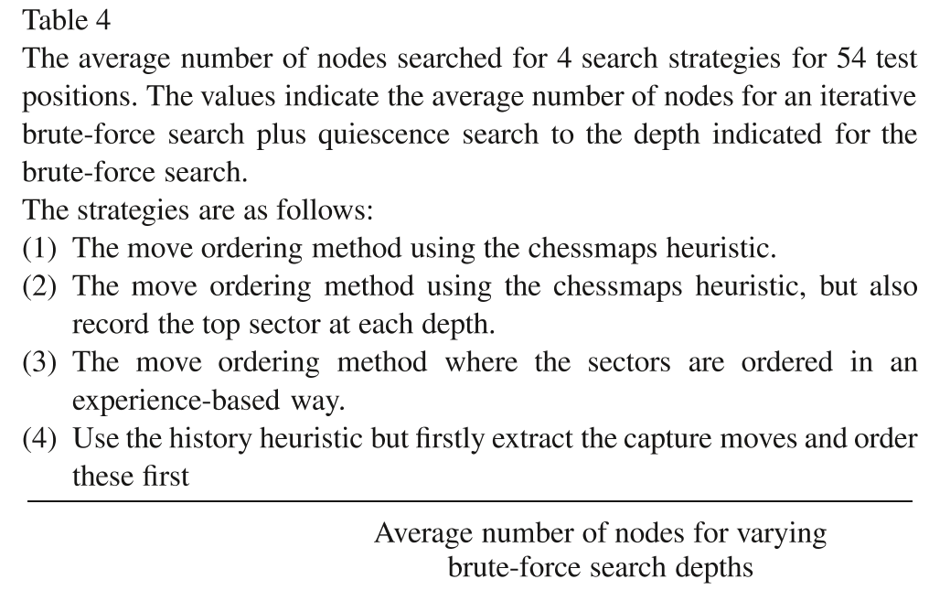

策略3 3395 19683 120615 6。

策略4 4278 25779 155554 9。

从深度3到6，在叶节点上进行静态搜索。结果四种不同的搜索策略搜索到这四种深度，在此表中再次给出了每个位置搜索的平均节点数。第一种策略是自己使用移动排序方法。第二种策略使用移动排序方法，但也添加了另一个简单的启发式。这个启发式的商店，在每个深度造成了中断。这个扇区在任何扇区的排序中首先被检索和记录，覆盖了神经网络的输出。第三种方法采用了移动排序法，但以经验为基础的方式对扇区进行排序。搜索树中的每个节点返回一个移动，移动的扇区被记录，它在一个数组中的值增加1。因此行业

重要的将会更多地增加，并实现更大的价值，而这将会使我们看到棋盘上更重要的领域的图景。两个阵列存储扇区，一个为白色，一个为黑色;因此，单独的策略被记录下来。请注意，强制或捕获移动如果是f最好，则不会增加任何扇区。最后的策略是先提取捕获动作，然后命令firs使用历史启发式命令对剩余的动作进行排序。这是另一种基于经验的方法，它可以产生好的结果，并可以作为基准比较其他方法。迭代深化[11]也包含在这个集合o运行中，因此，虽然基于经验的启发式方法将受益于先前的基于知识的使用神经网络的方法。所以对d3的搜索将包括对深度1的蛮力搜索，然后是静态搜索，

一个蛮力搜索到深度2，接着是静止搜索，最后是一个野兽。

在查看搜索大小时，我们可以看到所有搜索深度的策略都是相同的。历史启发式与捕获移动(策略4)搜索。

大多数节点。移动排序方法使用的是chessmaps启发式(strateg搜索了第二大节点数)。以经验-b的方式订购扇区(策略3)搜索第三大节点数量，使用chessmaps启发式的扇区策略，但同时记录每个d(策略2)的顶部扇区搜索最少的节点数。关于搜索时间，m排序方法仅使用chessmaps启发式(策略1)是最慢的。的

3个策略在搜索深度3 - 5层之间非常接近。在一次搜索中，所有的策略都要花费很长时间才能在一个游戏程序中发挥作用，bu的历史启发式和捕捉动作的使用时间明显缩短。这是因为o增加了蛮力搜索树的大小。记录每个d的顶部扇区看起来是非常有效的，它可以帮助补偿n网络严重出错时的时间。如果没有这一点，基于经验的方法就证明是更可靠的，不管怎样，这是可能的。

本文提出了一个

较少的节点，但不减少搜索次数。它也是一种复杂的algorith工具，因此，如果它能产生类似的或更好的性能，那么历史启发式可能更适合象棋游戏的专家。然而，从研究的角度来看，这种新算法可能会引起人们的兴趣。它可以以pat导向的chessmaps启发为基础，这与人类棋手的模式导向的appr是一致的。chessmaps试图用一种非常一般化的方式来表示这些片段之间的攻击关系。胡球员的另一件事是在这个位置上寻找即时的战术威胁，而这在一定程度上是由于先提取捕获和强迫动作。关于基于经验的或基于知识的方法的争论，似乎基于经验的appr仍然是首选。这也可以通过替换chessmaps启发式的方法来演示，并以经验为基础的方法对扇区进行排序。要执行和其他方法一样，chessmaps启发式需要另一种简单的基于经验的启发式方法，它可以在每个深度存储顶级部分。在一个国际象棋游戏程序中没有实现移动排序算法，因此不可能对它的性能给出任何明确的评价，但这表明它可能是一种产生移动排序的竞争方式。

还有很多东西可以用这种移动排序算法来测试。我们将尝试改进神经网络的性能。本文提出了一种新的对移动的影响，因此可能还可以改变其他的param。然而，无论神经网络多么精确，s排序只能达到一定的精确度，因为它只有组合在一起(w)。

然后由接近启发式排序。另一个promi

建议具体举措。

附录A.图表说明了对广场的控制和影响。

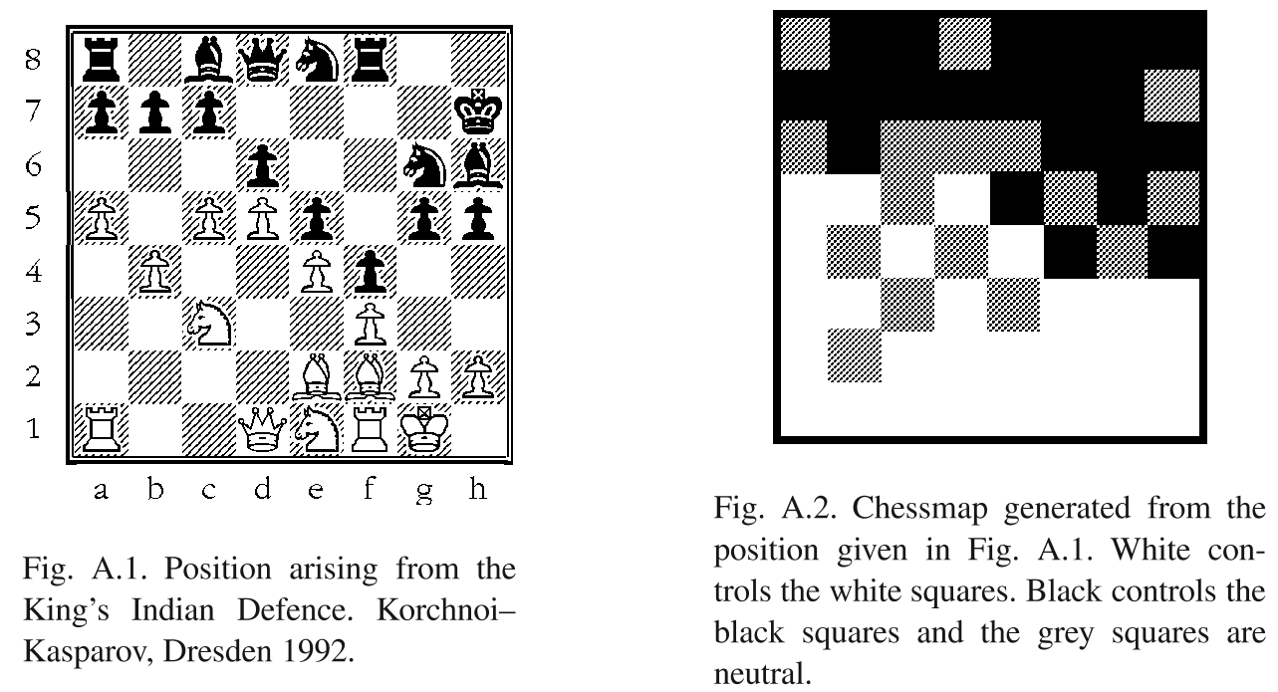

用于捕获序列。Bishop1指的是黑方主教，bishop2指的是主教。Rook1和rook2是指从a1和a8或h1和h8各自开始的rooks。

pawn骑士bishop1 bishop1 bishop2 rook1 rook2 queen king。

白色件10 29 30 31 49 50 90 200或。

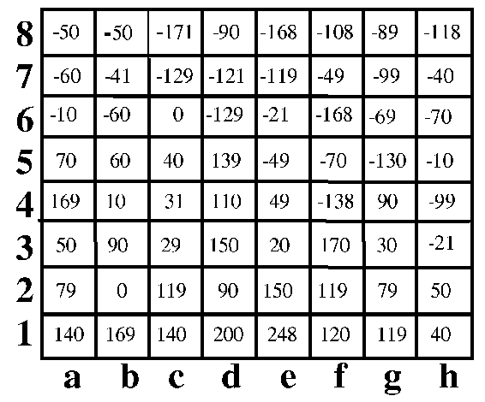

图各。valueboard中的值

Rc1。

|  |  |
| --- | --- |
| 。 | 本。F的valueboard的区别。 |

要求寄出。表示移动Rc1对图A.1位置的影响的矢量。T

图A.7。表示图A.1的国际象棋位置的方块控制的矢量。没有

神经网络。

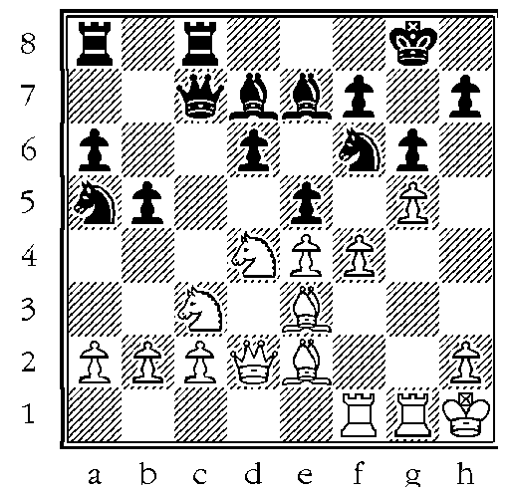

由神经网络从最不受影响的地方订购的扇区。

d4 a4 a5 h6 d3 f2 b5 c5 e8 c2 e4 3b2 e3 h1 e5 g3 g3 g3 g5 h2 b3 c3 a1 d1b1 d2 c1 f1 a2 eg1。

这些行动被命令和放置在它们各自的类别中。

WPg5×f6 WPf4×e5。

(2)安全的强制行动:

WNd4−

(3)安全的其他举措:

WQd2

WNc3 g3 WKh1 g2 WRf1 f3 WPb2 b3 WQd2。

WBe2 f3 WBe2 d1 WPh2 h4 Wbe3。

WQd2−e1 WRf1−d1 Wrg1−g2 WRf1 c1 WQd2−−c1 WRf

WRf1−a1 WRf1−e1。

(4)安全捕捉动作:

WNc3×b5

(5)不安全的强制行动:

WNd4−f5

(6)其他不安全的举措:

h WPa2 WPh2−−

[1]J.A

[3]H. Berliner, C. Ebeling, Pattern knowledge and search: The m architecture, Artificial en(1989) 161-198。

[4]德格鲁特，《国际象棋中的思想与选择》，海牙，1965。

[5]J.弗克兰兹，计算机国际象棋中的机器学习:下一代，ICCA J. 19 (3) (1996) 147-1 [6] K.R.C. Greer, P.C. Ojha, D.A. Bell，一种面向模式的移动排序方法:chessmaps heu。

ICCA J. 22(1)(1999) 13-21。

[7]. Kopec, I. Bratko, Bratko - Kopec实验:人类与计算机的比较。

李志强，《国际象棋》，《国际象棋》，北京大学出版社，2002年版，[8]。

[9]E.M.莫拉莱斯，学习下棋策略，计算智能12(1)(1996)65-87。

[10]J. Pearl, Heuristics:计算机问题解决的智能搜索策略，Addison-Wesley, Re MA, 1984。

[11]Schaeffer，历史启发式和alpha-beta搜索增强实践，IEEE Trans。模式机器智能11(11)(1989)1203-1212。

[12]H.A. Simon, M. Barenfeld，知觉过程的信息处理分析，《心理评论》76(5)(1969)473-483。

[13]威尔金斯，在国际象棋中使用模式和计划，人工智能14(2)(1980)165-203。